**PRESSEINFORMATION** Erlangen, 11. März 2024

**Eintauchen in die Schöpfung**

Genesis II, die Fortsetzung der beliebten Illumination, startet am 11. April in der Hugenottenkirche

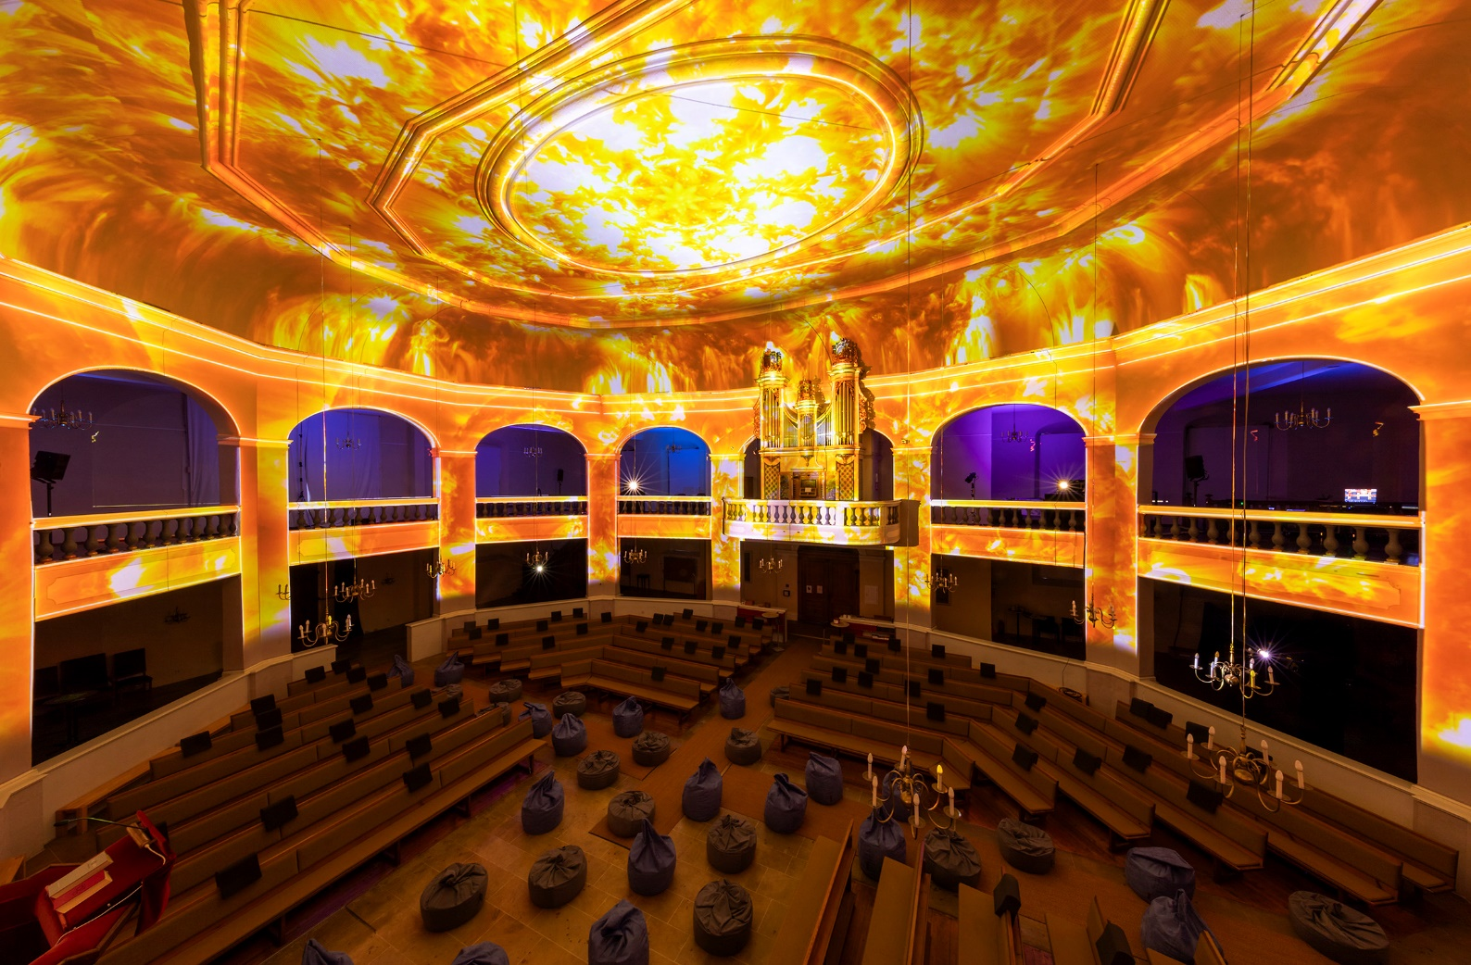

Genesis II in der Hugenottenkirche Erlangen ©Uwe Moosburger

*Planeten und Gestirne erscheinen aus dem Nichts - das Weltall entsteht am Kirchenhimmel. Dann wechselt das Bild und wir landen auf der Erde, tief unten auf dem Grund des Ozeans. Farbenfrohe Fischschwärme tummeln sich im Korallenriff, majestätische Wale treiben weit über den Köpfen des Publikums durch das Kirchenschiff…*

Die immersive Licht- und Videoshow Genesis erzählte vergangenen Herbst mit eindrucksvollen Animationen die ersten Tage der biblischen Schöpfungsgeschichte vom Aufstrahlen des Lichts bis zum fulminanten Erblühen der Pflanzenwelt und konnte sich über eine beeindruckende Besucherzahl freuen: Mehr als 20.000 Menschen wurden in der Hugenottenkirche Zeuge der Erschaffung der Welt.

Natürlich ist die Schöpfung aber noch nicht vollendet – es fehlen schließlich noch vier Tage. Diese kann man ab dem 11. April hautnah miterleben. Die Illumination Genesis II kleidet mit 6 Hochleistungsprojektoren den gesamten Innenraum der über 400 Jahre alten Kirche in ein neues Gewand aus Licht und Farben. Kraftvolle Bilder und atemberaubende Animationen erzählen zur Musik die letzten 4 Tage der Schöpfungsgeschichte. Auf Sitzsäcken und Liegekissen erleben die Besucher die Anbringung der Gestirne am Himmel, die Erschaffung der Tiere und des Menschen.

Die Animationen wurden mittels 3D-Scan und 3D-Modell genau an die Architektur der Kirche aus dem 17. Jahrhundert angepasst. Ihre architektonischen Besonderheiten werden ganz explizit zu einem Teil des Kunsterlebnisses gemacht: Arkadenbögen, Säulen und Orgel werden hervorgehoben und in Szene gesetzt, die Architektur selbst tritt während der Vorführung immer wieder in den Vordergrund. Säulen beginnen sich vermeintlich zu drehen, Orgel und Stuckdecke werden millimetergenau mit Licht nachgezeichnet. So ist die Illumination auch immer eine Einladung, sich mit der Kirche selbst und ihrer Architektur auseinanderzusetzen und sie dadurch neu zu entdecken.

**Immersive Art**

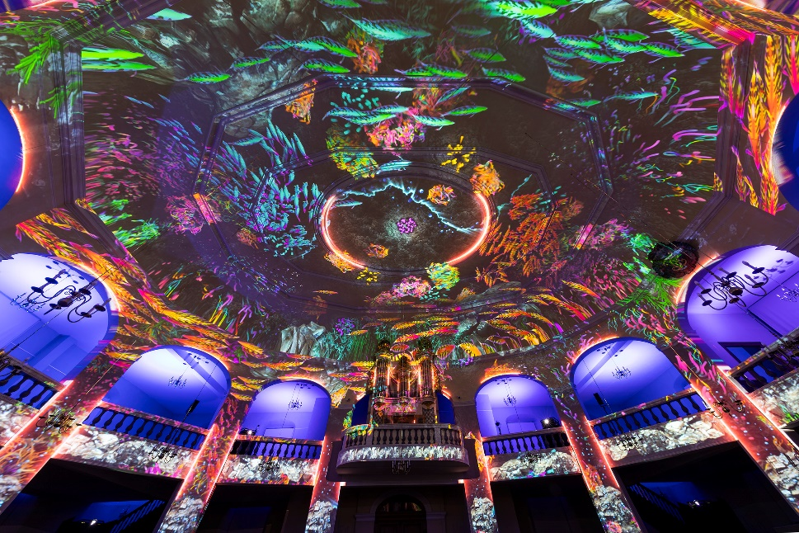Hinter dem Begriff „immersive art“ steht die Idee, dass es möglich sein sollte, Kunst nicht nur zu betrachten, sondern auch aktiv zu erleben. Im Laufe der letzten Jahre haben sich zahlreiche Werke und Gruppen in Richtung immersiver Erlebnisse entwickelt. Von interaktiven Installationen bis hin zu umfassenden Lichtshows begeistern immersive Kunstprojekte ein breites Publikum auf der ganzen Welt. Das Arbeiten mit Licht als künstlerisches Medium bietet Künstlern die Möglichkeit, ganze Räume zu transformieren. Aufwendige visuelle Effekte lassen die Grenzen zwischen Realität und Fantasie verschwimmen. Den Besuchern ermöglicht es die Kombination von Licht, Klang, Raum und Bewegung, sich ganz wörtlich mitten in das Kunstwerk hineinzubegeben und es aus einer unmittelbaren und ganz persönlichen Perspektive mit mehreren Sinnen gleichzeitig zu erleben.

Das Künstlerkollektiv Projektil aus Zürich gestaltet seit von Jahren auch große immersive Kunstausstellungen wie „Monets Garden“ oder „Viva Frida Kahlo“. Zusammen mit den Kulturoptimisten als Veranstalterinnen bringt die Gruppe aus Künstlern, Designern, Programmierern und Technikern Licht- und Video-Installationen auch in die Kirchen und machen diese besonderen Räume so ganz neu erfahrbar.

Die 30-minütigen Vorführungen finden Donnerstag bis Sonntag ab 15:30 Uhr statt, Tickets und Infos gibt es ab sofort online unter [www.genesis-erlangen.de](http://www.genesis-erlangen.de). Für Schülergruppen bieten die Veranstalter auch vormittags Sondervorführungen an.

Da die Plätze pro Vorführung begrenzt sind, wird empfohlen, die Tickets rechtzeitig vorab zu erwerben.

Bildmaterial und Trailer zum Download: https://www.genesis-erlangen.de/presse/

**Kontakt:** DIE KULTUROPTIMISTEN GbR· Julia Köppel & Karin Weber · Wollwirkergasse 4 · 93047 Regensburg

Tel. 0941 57464 · mail@genesis-erlangen.de